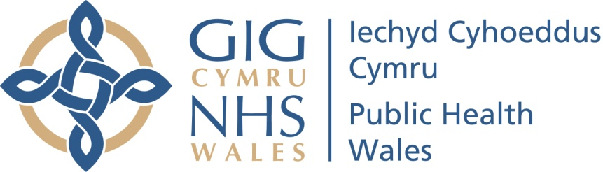

Gorchymyn Gweld Ystadegau Swyddogol cyn eu Rhyddhau (Cymru) 2009
Datganiad o ran yr unigolion a fydd yn cael gweld ystadegau swyddogol cyn eu rhyddhau
Rhaglen Mesur Plant Cymru, blwyddyn ysgol 2017/18
Cyhoeddir 19 Mawrth 2019, 9.30 a.m.
Rhoddwyd caniatâd i’r unigolion hynny yn y swyddi / sefydliadau a restrir isod weld yr ystadegau swyddogol cyn eu rhyddhau am gyfnod o bum diwrnod gwaith cyn y dyddiad cyhoeddi:
Iechyd Cyhoeddus Cymru
- Jyoti Atri – Cyfarwyddwr Iechyd a Lles
- Julie Bishop – Cyfarwyddwr Gwella Iechyd /Ygynghorwr Iechyd y Cyhoedd
- Lucy O’Loughlin – Ymgynghorydd Iechyd y Cyhoedd – ‘Pob Plentyn’
- Daniel Owens – Swyddog Cyfathrebu
Byrddau Iechyd GIG Cymru
- Leslie Jones, Ymgynghorydd Iechyd y Cyhoedd, Bwrdd Iechyd Prifysgol Betsi Cadwaladr
- Suzanne Wood, Ymgynghorydd Meddygaeth Iechyd Cyhoeddus – Bwrdd Iechyd Prifysgol Caerdydd a’r Fro
- Sandra Husbands, Cyfarwyddwr Iechyd Cyhoeddus – Bwrdd Iechyd Abertawe Bro Morgannwg
- Michael Thomas, Ymgynghorydd mewn Meddygaeth Iechyd Cyhoeddus – Bwrdd Iechyd Prifysgol Hywel Dda
Llywodraeth Cymru
- Ysgrifennydd y Cabinet dros Iechyd, Llesiant a Chwaraeon
- Y Prif Swyddog Meddygol
- Sarah Rowles, Gangen Byw’n Iach ac Egnïol
- Rebekah Tune – Cyfathrebu
- Neil Surman – Dirprwy Gyfarwyddwr Adran Iechyd y Cyhoedd

